新たにリリースされた特許情報プラットフォーム
受講無料！
（J-PlatPat）を活用した

特許情報等活用講座のご案内
ＭＯＢＩＯ（ものづくりビジネスセンター大阪）では、府内中小企業の「知財戦略」に役立てていただくため、企業の知的財産権の実務を担当されている方を対象に、特許情報プラットフォーム（J-PlatPat）の検索システムを使い、実際にパソコンを操作しながら特許情報等を有効に活用するための講座を開催いたしますので、知的財産権の実務担当の方は、この機会に是非ご参加ください！
※特許情報プラットフォーム（J-PlatPat）とは、独立行政法人工業所有権情報・研修館が平成27年から提供している検索システムです。
開催日時 | テーマと内容 | 申込締切日
令和元年 ７ 月１０日（水）  １４：００～１６：００ | ≪特許情報活用講座≫  特許情報を活用したい方を対象に、特許制度の概要並びに検索キーワードによるJ-PlatPat活用のための実技指導と演習を行います。  ※７月、９月とも同じ内容です。 | 令和元年 ７ 月 ９日（火）
令和元年 ９ 月１８日（水）  １４：００～１６：００ |  | 令和元年 ９ 月１７日（火）
令和元年１０月１６日（水）  １４：００～１６：００ | ≪商標情報活用講座≫  商標制度の概要や、商標検索におけるJ-PlatPatの利用について実技指導と演習を行います。 | 令和元年１０月１５日（火）

- 開催場所 クリエイション・コア東大阪 南館３階 研修室A
【MOBIO（ものづくりビジネスセンター大阪）南館】
2. 講 師 一般社団法人 大阪発明協会 知財支援アドバイザー
3. 定 員 １０名（先着申込順）
4. 申込方法 裏面の受講申込書に必要事項を記入のうえ、ＦＡＸでお申し込みください。
5. 問合せ先 大阪府商工労働部中小企業支援室 ものづくり支援課 技術支援グループ
電 話；０６－６７４８－１０５２
ＦＡＸ；０６－６７４８－１０６２
令和元年１１月以降も同様の講座を開催する予定です。
ＦＡＸ ： ０６－６７４８－１０６２
大阪府商工労働部中小企業支援室 ものづくり支援課 技術支援グループ 行
Ｊ－ＰｌａｔＰａｔ活用講座受講申込書
参加希望講座名  （希望日にレ印を記入してください） | □ | ７月１０日（水）特許情報活用講座  ◇申込締切り： 7月 9日（火）
 | □ | ９月１８日（水）特許情報活用講座  ◇申込締切り： 9月17日（火）
 | □ | １０月１６日（水）商標情報活用講座  ◇申込締切り： 10月15日（火）
会 社 名
部 署・役 職 名
参 加 者 氏 名
所 在 地
連 絡 先 | （電 話）  （ＦＡＸ）
Ｅメールアドレス
※1) 後日、メールで受講通知を行いますので、Ｅメールアドレスは必ず記入してください。
※2) ２名以上で申込みをされる場合は、本用紙をコピーしてご使用ください。
※3) ご記入いただいた個人情報は、本講座の事務連絡以外には使用いたしません。
会場案内図 クリエイション・コア東大阪（南館）
【ＭＯＢＩＯ（ものづくりビジネスセンター大阪）南館】
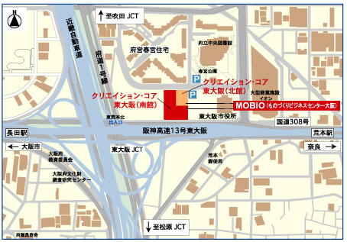 | 【電車をご利用の場合】  ・地下鉄中央線「長田駅」３番  出口から東に徒歩１０分  ・近鉄けいはんな線「荒本駅」  １番出口から西に徒歩７分  ※東大阪市役所の西隣です。  注）駐車場はございません。  なるべく公共交通機関をご利用ください。なお、お車でお越しの方は、近隣の有料駐車場をご利用ください。

